Les différentes écritures

A a A a | G g G g | M m M m | S s S s | Y y Y y
B b B b | H h H h | N n N n | T t T t | Z z Z z
C c C c | I i I i | O o O o | U u U u
D d D d | J j J j | P p P p | V v V v
E e E e | K k K k | Q q Q q | W w W w
F f F f | L l L l | R r R r | X x X x

1) Ecris chaque mot en attaché, n’oublie pas la majuscule.

Margaux : _____________ Murat : _________________

JEREMY : _________________ LORE : ____________________

Alexis: ____________________ BATUHAN: ________________

ELEONORE: _______________ Angélique: _________________

- Complète les mots croisés en imprimé.
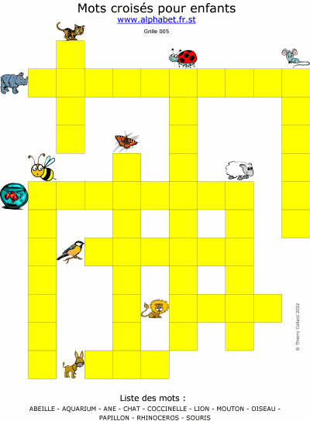

Relie les points afin de former l’alphabet.

